**INFORME DE TRABAJO DE FORMACIÓN   
“LAS MUJERES QUE INVENTARON LA PROGRAMACIÓN”**

**Nombre Aprendiz:** Zharick Katiuzca Martínez Rodríguez **Número de ficha:** 2250076

**Resumen del artículo: (**Mínimo dos párrafos de resumen**)**

El inicio de las computadoras se da 1801 cuando JARD QUARC inventó el primer telar programable, 30 años después Charles Babbage reunió las ideas de Jard Quark e invento la maquina diferencial, pero Babbage ya se había cansado de la máquina y quería hacer otra y le pidió financiación al gobierno britanico pero como la maquina diferencial no estaba completa no le quisieron financiar, cuando Ada Lovelace vio que Babbage tenía gran potencial lo quiso trabajar con él, pero Babbage no quería aceptar, un amigo Ada le dijo que tradujera el manual de la máquina diferencial del francés al inglés, al darse cuenta de esto Babbage le dijo a Ada le pusiera unos comentarios al final del manual, Ada acepto y las notas eran más importante que la misma traducción ya que allí se hallaba el primer programa de la historia que constaba que cuatro conceptos:

-El lenguaje universal.

-Procesar cualquier información sin importar que sea matemática o no.

-La primera estructura de un programa.

-Las máquinas no pueden pensar.

En 1937 Alan Turing escribió un artículo sobre la máquina universal,ese mismo año Claude Shanon escribió una tesis que plantea que cualquier operación matemática se puede reducir a operaciones lógicas booleanas, estas fueron las bases teorica para creacion de la computadora, la computadora para poder llamarse así tiene que cumplir 3 requisitos:

-Procesar datos.

-Electrónica.

-Digital.

La primera computadora que cumplio con los 3 requisitos fue eniac construido en 1941 por los ingenieros Jhon Mauchly y Jhon Eckert financiados por el ejercito americanos,Fueron 6 mujeres en programar el Eniac:

-Betty Snyder

-Jean Jennings

-Keathleen Mcnulty

-Mary Escoff

-Ruth Lichterman

-Frances Bilas

Estas 6 mujeres Conocían tanto esta máquina que ya sabían cuando se dañaba una válvula, este trabajo era para mujeres, ya que era tedioso según los ingenieros. Cuando el eniac se lanzó hubo una cena de lanzamiento y a esa cena ninguna de estas 6 mujeres fue invitada, en 1997 estas 6 mujeres fueron reconocidas por su trabajo e introducida al salón de la fama de la tecnología.

En estas mismas épocas la teniente Grace Hooper estaba trabajando en el Mark 1 de Harvard, al igual que hicieron las 6 mujeres del Eniac, Grace empezó a entender esta maquina, de eso Grace creó el primer libro de programación de la historia, cuando Grace junto a su equipo descubrieron un insecto que hacía que el programa no funcionara, desde ahí esto se llamó bug insecto en inglés y desde ese momento hasta ahora así se le llama a los errores del programa.

Luego del Eniac sus creadores crearon la primera computadora comercial ya que en ese entonces las computadoras eran financiadas por el gobierno y universidades, esa computadora se llama Univac y para programarlo trajeron a las mujeres del Eniac y a Grace Hooper.

Grace Hooper creía que todas las computadoras debían programarse en el misma forma, ya que en ese entonces todas las computadoras eran programadas diferentes, esto se le conoce hoy en día como multiplataforma, ella también dijo que le programacion debía ser en inglés para que cualquier persona entienda, pero nadie la entendia, asi que Grace inventó el primer compilador de la historia, que transformaba el lenguaje de alto nivel al lenguaje de máquina y eso fue la base de los primeros lenguajes de programación.

Hasta ese momento nadie sabía la importancia que tenía en el software, hasta que llegó Bill Gates y se convirtió en el hombre más rico, pero ahora sabemos que las mujeres tenían ese idea desde antes

**Ideas claves (**mínimo 4, sustentadas**):**

* Programación era solo para mujeres: Antes se creía que la programación era solo para mujeres, ya que se consideraba un trabajo como asistente, ya que era un trabajo tedioso
* Los 4 Conceptos: las 4 reglas que debe seguir un programa:

-El lenguaje universal.

-Procesar cualquier información sin importar que sea matemática o no.

-La primera estructura de un programa.

-Las máquinas no pueden pensar.

* Requisitos de debe tener una computadora: la computadora para poder llamarse así tiene que cumplir 3 requisitos:

-Procesar datos.

-Electrónica.

-Digital.

* El primer compilador: Programa que transforma el lenguaje de alto nivel al lenguaje de máquina y eso fue la base de los primeros lenguajes de programación.
* El Eniac:La primera computadora que cumplio con los 3 requisitos, pramado por Betty Snyder, Jean Jennings, Keathleen Mcnulty, Mary Escoff, Ruth Lichterman y Frances Bilas que fue programado para calcular los lanzamientos de los misiles.

**Palabras clave (**breve glosario, mínimo 8 máximo 15 palabras con su definición**):**

* El Eniac:La primera computadora que cumplio con los 3 requisitos
* El primer compilador: Programa que transforma el lenguaje de alto nivel al lenguaje de máquina y eso fue la base de los primeros lenguajes de programación.
* Software:Se conoce como software​, logiciel o soporte lógico al sistema formal de un sistema informático,
* Programación:La programación es el proceso utilizado para idear y ordenar las acciones necesarias para realizar un proyecto, preparar ciertas máquinas o aparatos para que empiecen a funcionar en el momento y en la forma deseados o elaborar programas para su empleo en computadoras
* computadoras: Máquina electrónica capaz de almacenar información y tratarla automáticamente mediante operaciones matemáticas y lógicas controladas por programas informáticos.
* Lenguaje de alto nivel: Un lenguaje de programación de alto nivel se caracteriza por expresar los algoritmos de una manera adecuada a la capacidad cognitiva humana
* Lenguaje de bajo nivel:Un lenguaje de programación de características de bajo nivel o de primera generación, es aquel en el que sus instrucciones ejercen un control directo sobre el hardware y están condicionados por la estructura física de las computadoras que lo soportan.
* Grace Hooper: Fue una científica de la computación y militar estadounidense con grado de contraalmirante. Fue pionera en el mundo de las ciencias de la computación y la primera programadora que utilizó el Mark I
* Lenguaje de programación Un lenguaje de programación es un [lenguaje formal](https://es.wikipedia.org/wiki/Lenguaje_formal) (o artificial, es decir, un lenguaje con reglas gramaticales bien definidas) que le proporciona a una persona, en este caso el programador, la capacidad de escribir (o programar) una serie de [instrucciones](https://es.wikipedia.org/wiki/Instrucci%C3%B3n_(inform%C3%A1tica)) o secuencias de órdenes en forma de [algoritmos](https://es.wikipedia.org/wiki/Algoritmo) con el fin de controlar el comportamiento físico o lógico de un [sistema informático](https://es.wikipedia.org/wiki/Sistema_inform%C3%A1tico), de manera que se puedan obtener diversas clases de datos o ejecutar determinadas tareas

**Representación gráfica de los conceptos más importantes del video (**Utilice imágenes, mapa mental o mentefacto**):**

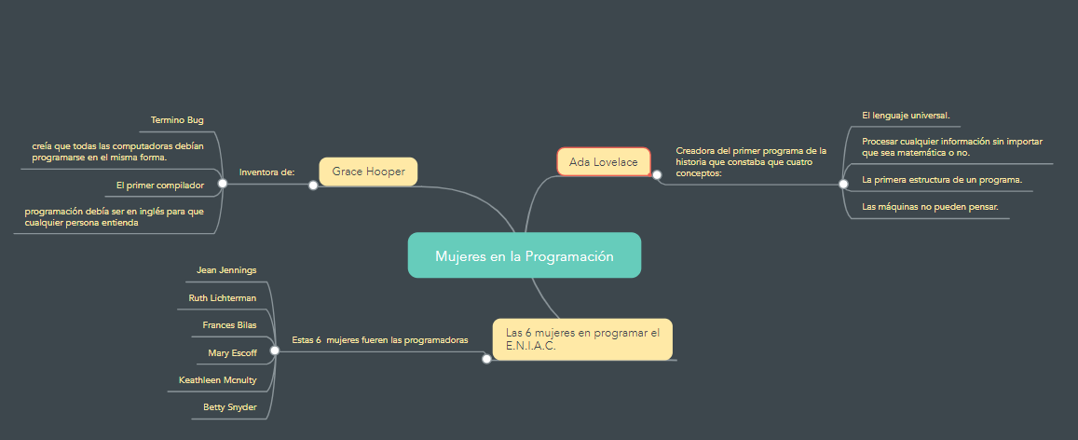

**Aspectos del video que más le llamaron la atención (**Mínimo 3 indicando el porqué**):**

* El machismo hacia la programación: Como se relegaba a la mujer a la mujer solo los hombres era tedioso y que era como ser asistente.
* Grace Hooper: Como a pesar de que nadie le entendía creó programas y sin que la voz de nadie la parara, como aporto a lo que utilizamos hoy en día.
* Las Computadoras:Como han cambiado desde que eran simplemente una máquina para tejer a lo que tenemos hoy en día.
* 6 mujeres: Como no se reconoció el trabajo de estas 6 mujeres si no que mucho tiempo después.

**Enlaces para seguir profundizando la temática vista** (Incluya 3 enlaces e indique qué aportan a lo visto en formación)

1. <https://www.youtube.com/watch?v=ZJWeKHmdefg>
2. <https://www.youtube.com/watch?v=mXpZDQ2Au8U&list=RDCMUCP15FVAA2UL-QOcGhy7-ezA&index=6>
3. <https://www.youtube.com/watch?v=gFMMmi-EYEM&list=RDCMUCP15FVAA2UL-QOcGhy7-ezA&index=12>

**¿Cuál cree que es la aplicación del conocimiento adquirido para su proceso de formación?:**

Que la programación no tiene género, que las mujeres hicieron un gran aporte, como ha avanzado la tecnología hasta ahora, y que la programación es para todos.